平成30年度 千葉県作業療法士会 主催
第２回 現職者共通研修のお知らせ
以下の日程にて現職者共通研修を開催します。受講テーマを確認の上、参加申し込みをお願い致します。
開催日時： 平成30年10月14日（日） 9:30〜16:55 （受付は9:00〜）
場所 ： 千葉県立保健医療大学 （幕張キャンパス）千葉市美浜区若葉 2-10-1
参加費 ： 1テーマにつき500円 （非会員は750円となります）
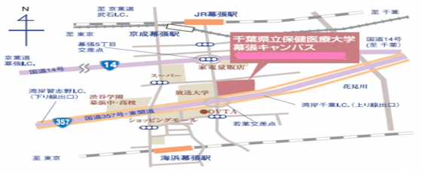
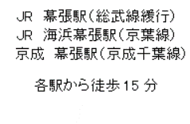
地図 ：

内容 ：
時間 | 講義テーマ | 講師名
9：00～9：25 | 受付
9：30～11：00 | ⑤作業療法における協業・後輩育成 | 坂田 祥子先生（東京湾岸リハビリテーション病院）
11：10～12：40 | ⑥実践のための作業療法研究 | 吉野 智佳子先生（千葉県立保健医療大学）
12：40～13：45 | 昼休憩
13：45～15：15 | ⑦保健・医療・福祉と地域支援 | 土居 義典先生（有限会社 総合リハビリ研究所）
15：25～16：55 | ⑧日本と世界の作業療法の動向 | 石井 清志先生（国際医療福祉大学）

お願い : 当日は「生涯教育受講記録」を必ずご持参下さい。
: 受付の際には研修会受講カードをご提示下さい（H30年度、県士会シール添付済みのもの）。
＊県士会シールが確認できない場合は、非会員扱いとなります。
その場合、今回の受講で全研修を修了していても、修了確認印も押すことができません。
＊今年度分の県士会シールがまだ届いていない方は振込が確認できるものをご持参下さい。
: 受付を円滑に行うため参加費は極力つり銭のないようにご協力下さい。
: 原則として15分以上の遅刻・早退は認めませんので、ご注意下さい。
： 万一自然災害、悪天候などで交通手段が乱れた場合は急遽中止させていただく場合がございます。
その場合は当日の午前6時までにHPに掲載しますのでご確認をお願いします。
申し込み方法：メールにて受け付けます。以下の必要事項を記入し申込先アドレスへ送信して下さい。
（１）氏名 （２）協会会員番号 （３）所属名（勤務先）（４）緊急連絡先/電話番号
（５）経験年数（６）受講希望講義テーマの番号 ※託児等が必要な場合は7月22日までにご連絡お願いいたします
申し込みメールが受信された場合、申し込み受付の返信メールが届きます。
返信メールが届かない場合はお手数ですが、問い合わせ下さい。
【申込先】caot‗kyotu2@yahoo.co.jp 【締め切り】平成30年9月23日（日）必着
【問い合わせ】何かご不明な点がありましたら，下記連絡先までお願い致します。
【連絡先】Tel 0475－25－1131 山之内病院 リハビリテーション課 石井

